《计算机基础训练》上机实验报告
学号：031102406 姓名：郑剑峰 班级：4班
① 实验名称：Word 2000的表格操作与数学公式的编辑
② 实验目的：a。掌握Word表格的插入、编辑操作。
b．掌握对表格进行的各种修饰。
c．掌握编辑数学公式的方法。
③ 实验内容：如下。
- 用户屏幕
新建内容如下成绩表

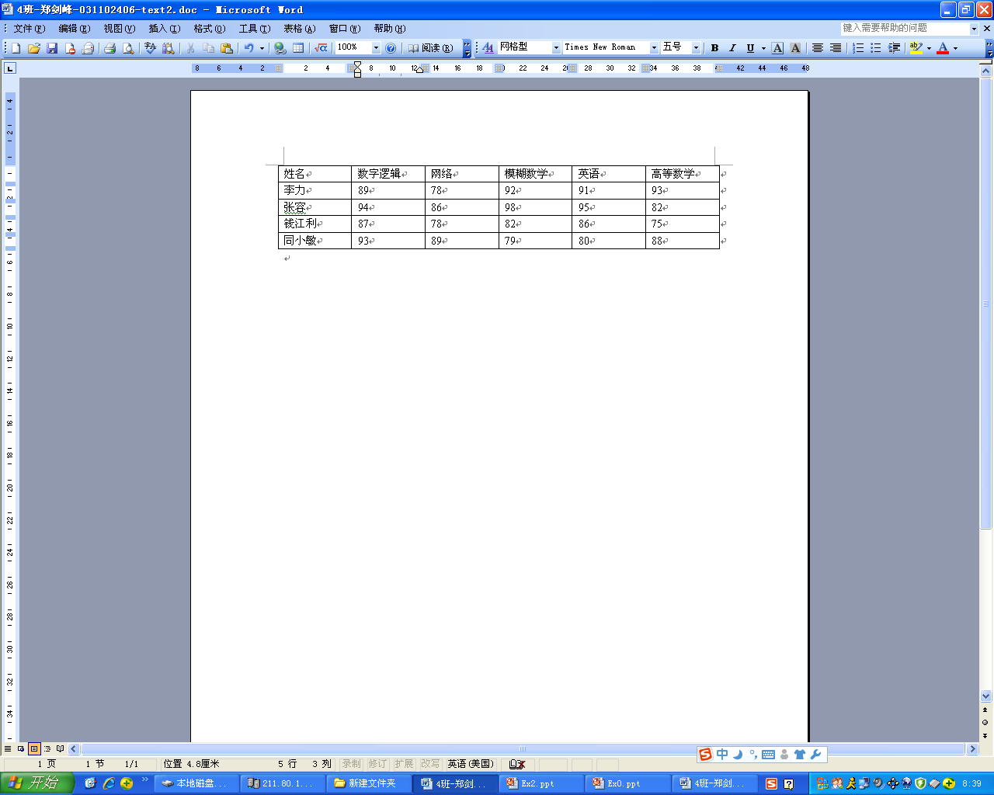
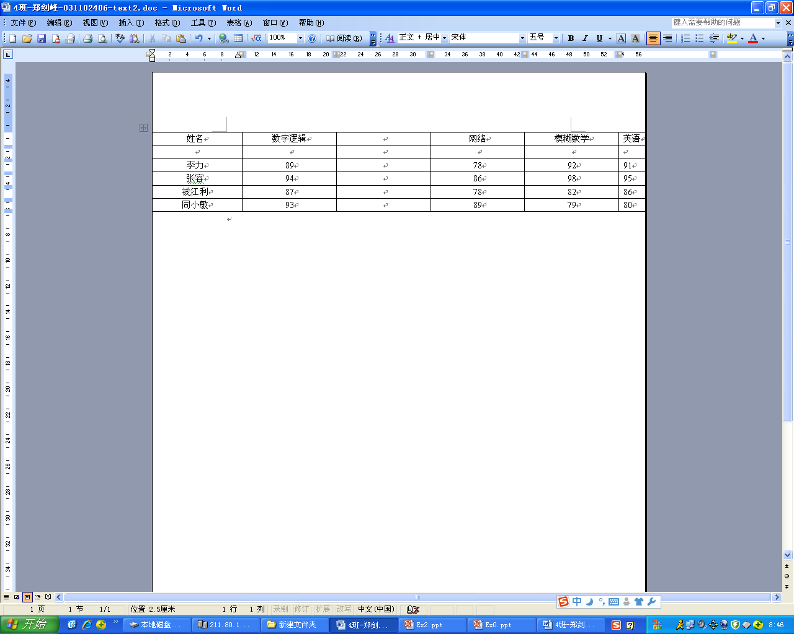
（注：在第二行上方增加一行和在第三列左侧增加一列，将各列宽度调整为4厘米，将各行高度调整0.5厘米。）

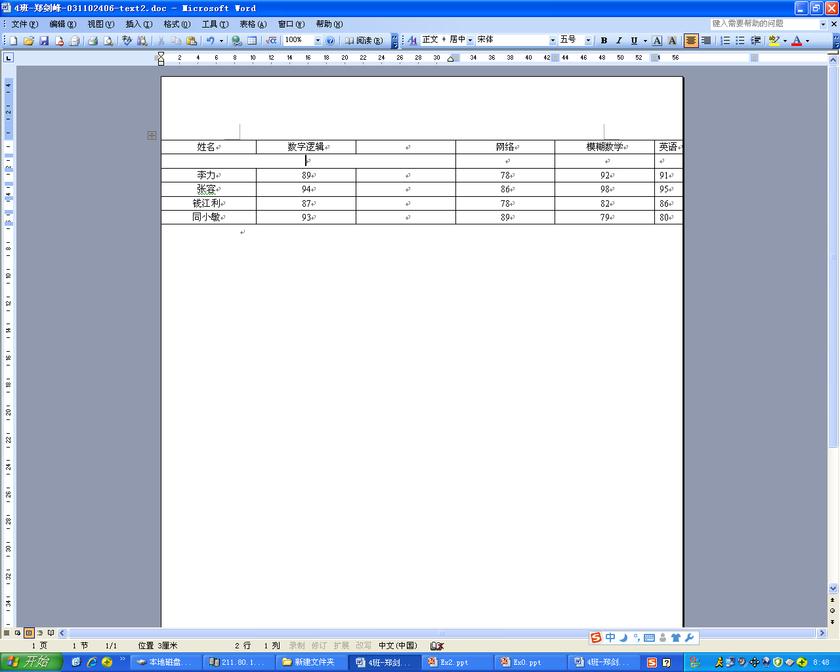
（注：将2中新增行的头3个单元格合并成一个单元格。）

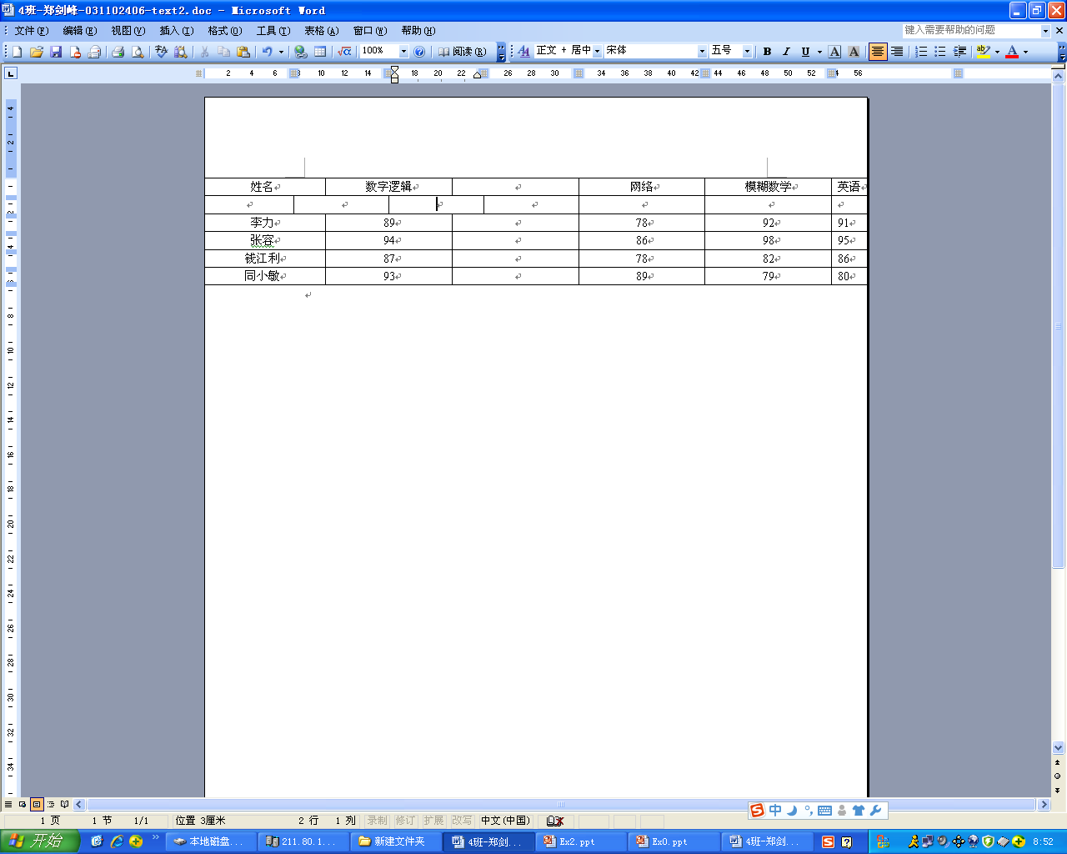
（注：将3中合并成的一个单元格拆分成4个单元格。）

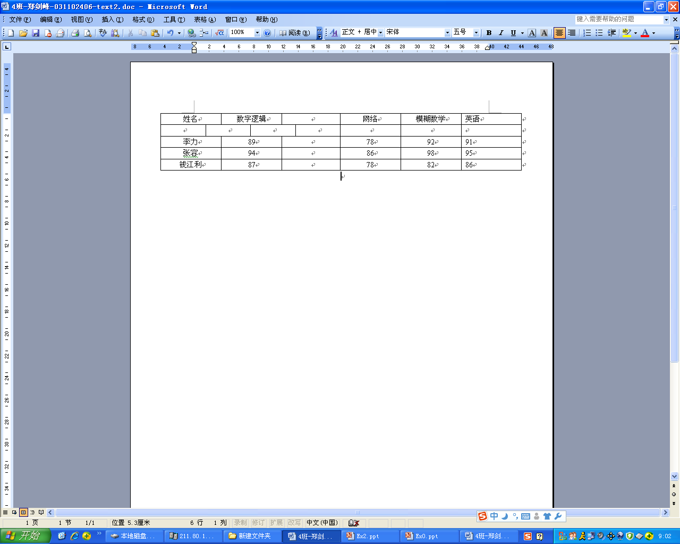
- （注：删除表格的最后一行和最后一列（在4的基础上）。
）
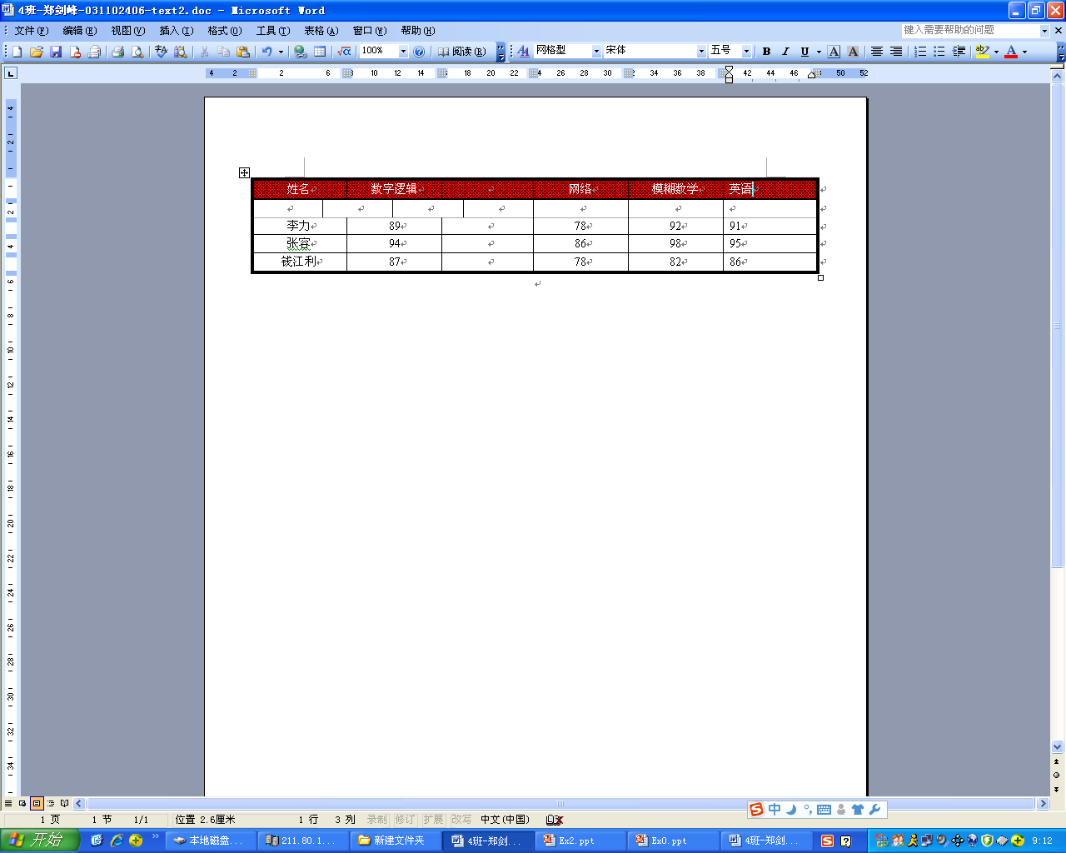
（注：设置表格的外框线宽3磅，框内除第一条水平线宽1.5磅外，其余各线宽为0.75磅，第一行加30%的红色底纹。）
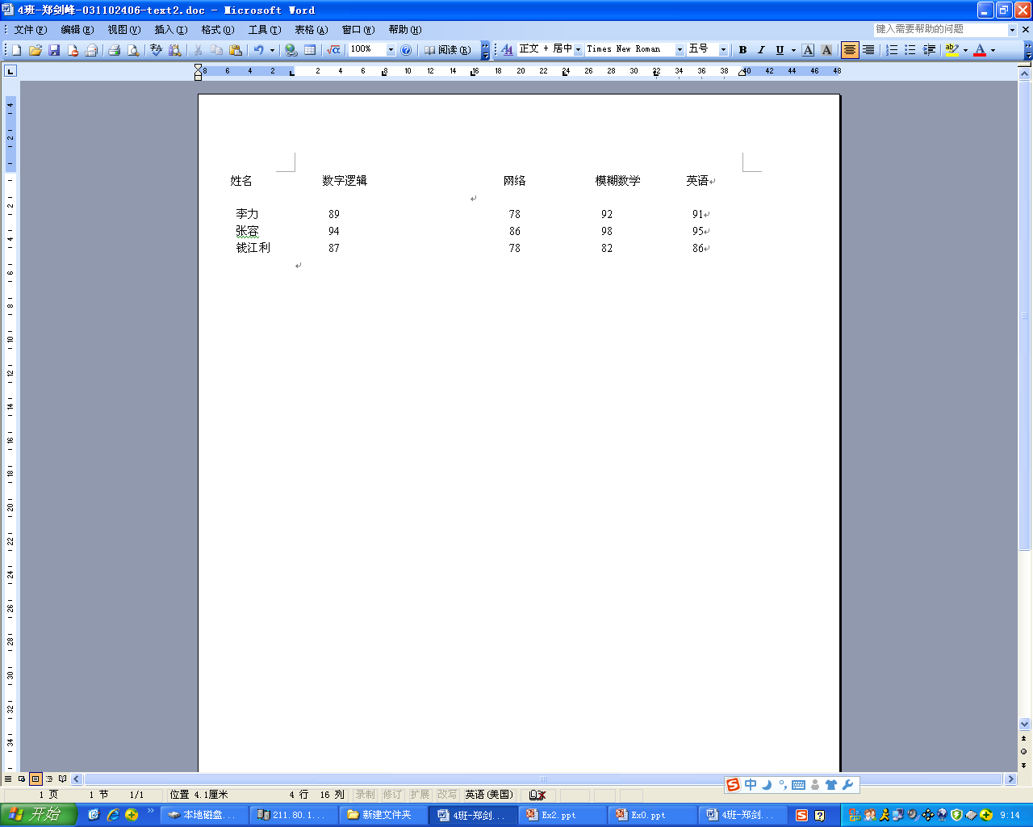
（注：将表转换成文本）
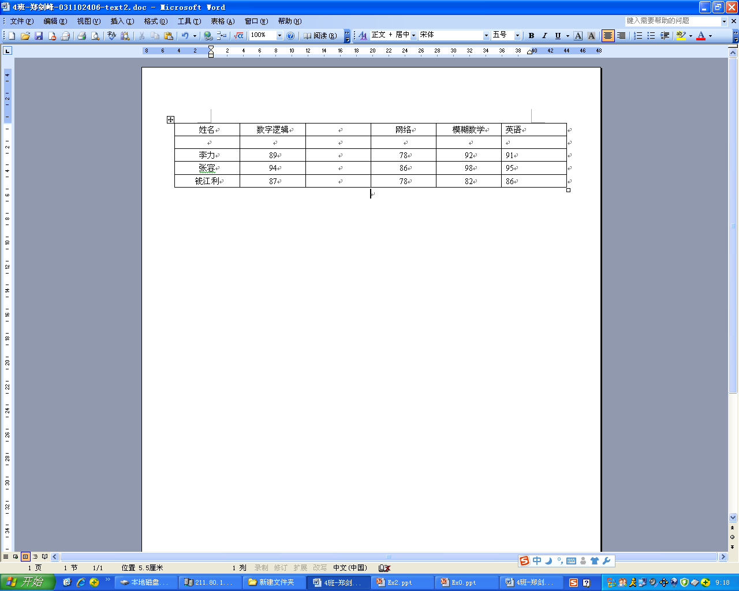
（注：将文本转换成表格）
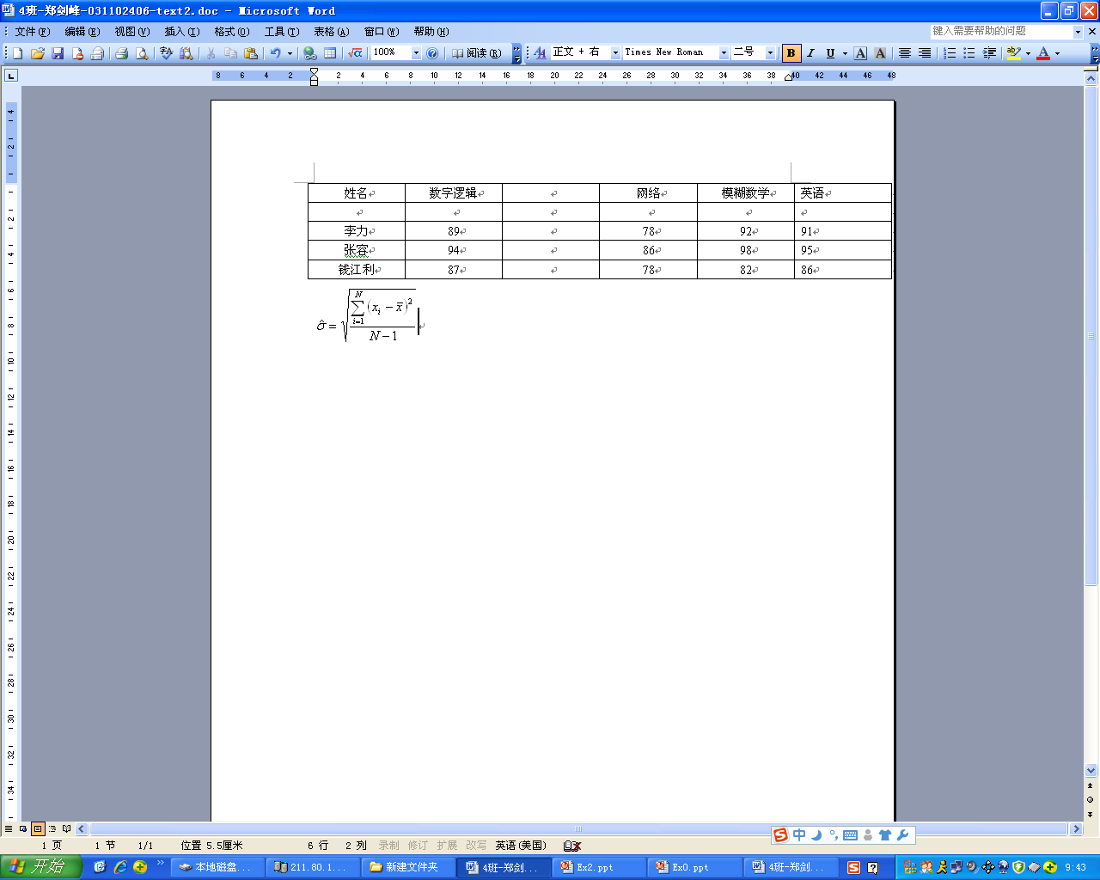
（注：另起一段，在空白处输入公式：

